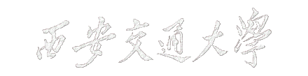

数字电子技术综合实验报告

**题 目 XXXXXXXXXXXXXXXXXXXXX**

**XX 学院 XXXXXXXX 系**

**学生姓名 XXX 班级 XXXXXX 学号 XXXXXXXXXX**

**指导教师 XXX**

XXXX年XX月

**实验题目：XXXXXXXXXXXXXXXXXXXXXX**

**学生姓名：XXXX**

**指导教师：XXX**

摘 要

摘要是论文的高度概括，是全文的缩影，是长篇论文不可缺少的组成部分。本设计报告摘要不少于200字。

居中编排“摘要”二字（三号宋体），二字间距为两个字符。“摘要”二字下为摘要正文，每段开头空两字符，小四号。

……

**关 键 词**：XXX；XXX；XXX；XXX；XXX

摘要正文内容下，空一行，左对齐，打印“关键词”三字（五号加黑），后接冒号，其后为关键词（五号宋体）。关键词由3～5个组成，每一关键词之间用分号隔开，最后一个关键词后无标点符号。

目 录

1 前 言 1

2 XX（标题1） 5

2.1 标题2 5

2.1.1 标题3 5

3 XXX（标题1） 6

3.1 标题2 6

3.1.1 标题3 6

4 XXXX（标题1） 8

4.1 标题2 8

4.1.1 标题3 8

5 XXXXX（标题1） 9

5.1 标题2 9

5.1.1 标题3 9

6 总结 10

6.1 标题2 10

6.1.1 标题3 10

附 录 11

（**报告写好后，点击目录部分，右键选择“更新域”，则目录根据报告内容自动更新**）

在每一章的末尾插入下一章的MathType的章标记（打印前将其字体颜色变为白色，在打印预览中看不见即可）：

# 前 言

**前言部分简述本文的主要工作、设计思路，设计难点与亮点，主要实现的功能等。**

图、表、公式等一律用阿拉伯数字分章连续编号，如 图1-3、表2-1、（3-2）等。图、表、公式等与正文之间间隔0.5行。

图应有图题，表应有表题，并分别置于图号和表号之后，图号和图题应置于图下方的居中位置，表号和表题应置于表上方的居中位置。引用图或表应在图题或表题右上角标出文献来源。

若图或表中有附注，采用英文小写字母顺序编号，附注写在图或表的下方。

**图：**

（1）插图须紧跟文述。在正文中，一般应先见图号及图的内容后再见图，一般情况下不能提前见图，特殊情况须延后的插图不应跨节；

（2）提供照片应大小适宜，主题明确，层次清楚，金相照片一定要有比例尺；

（3）图应具有“自明性”，即只看图、图题和图例，不阅读正文，就可理解图意。

通常使用的函数图采用简化形式，称为简写函数图，例如图 1‑1。

图中的标目是说明坐标轴物理意义的项目，它是由物理量的符号或名称和相应的单位组成。物理量的符号由斜体字母标注，单位的符号使用正体字母标注，量与单位间用斜线隔开。例如：*I*/A，*ρ*/kg·m-3 ，*F*/N，*υ*/m·s-1 等等。

（4）图中用字为五号，如排列过密，用五号字有困难时，可小于五号字，但不得小于七号字。



图 1‑1 SCI-EI文献数量逐年变化情况

（5）图的大小一般为宽6.67 cm×高5.00cm。特殊情况下，也可宽9.00 cm×高6.75cm，或宽13.5 cm×高9.00cm。总之，一篇论文中，同类图片的大小应该一致，编排美观、整齐。

（6）一幅图如有若干幅分图，均应编分图号，用(a)，(b)，(c), ...... 按顺序编排；

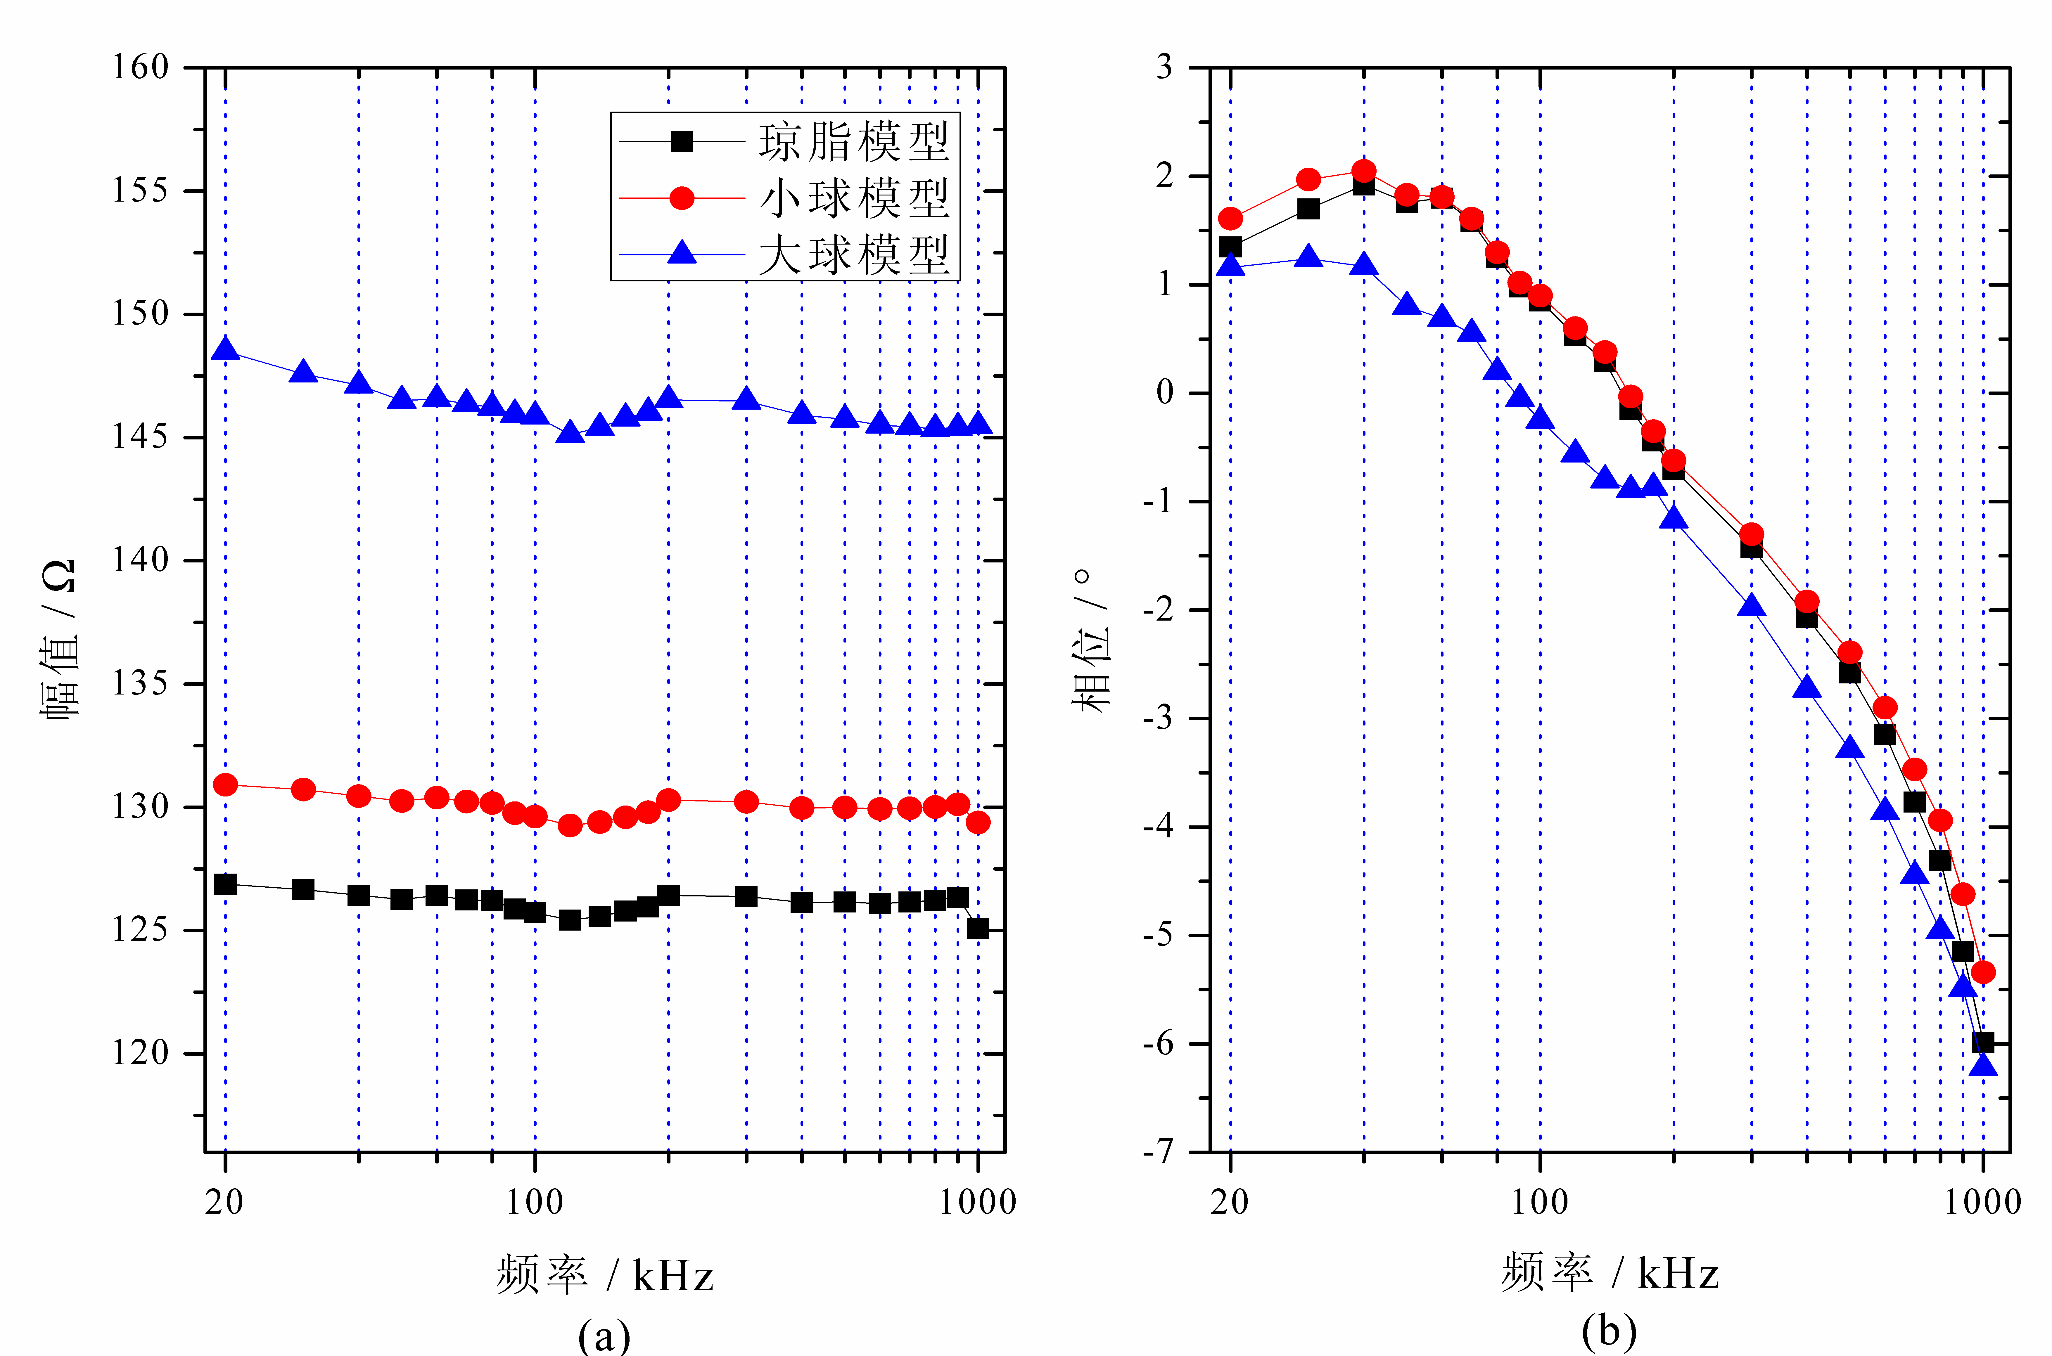

图1‑2 三种物理模型的阻抗幅频特性和相频特性

（a）阻抗幅频特性；（b）阻抗相频特性

**表：**

（1） 如某个表需要转页接排，在随后的各页上应重复表的编号。编号后跟表题（可省略）和“（续）”，如表1（续），续表均应重复表头和关于单位的陈述。

表格的设计应紧跟文述。表的编排一般是内容和测试项目由左至右横读，数据依序竖读，应有自明性。若为大表或作为工具使用的表格，可作为附表在附录中给出，论文中的表格参数应标明量和单位的符号；

（2）表中各物理量及量纲均按国际标准(SI) 及国家规定的法定符号和法定计量单位标注；

（3）一律使用三线表，与文字齐宽，线粗1磅。例如表1-1；

（4）使用他人表格须注明出处。

（5）表中用字为五号字体。如排列过密，用五号字有困难时，可小于五号字，但不小于七号。

（6）表格必须通栏，即表格宽度与正文版面平齐，如下表所示。

表1‑1 文献类型和标志代码

|  |  |  |  |
| --- | --- | --- | --- |
| 文献类型 | 标志代码 | 文献类型 | 标志代码 |
| 普通图书 | M | 会议录 | C |
| 汇编 | G | 报纸 | N |
| 期刊 | J | 学位论文 | D |
| 报告 | R | 标准 | S |
| 专利 | P | 数据库 | DB |
| 计算机程序 | CP | 电子公告 | EB |

在三线表中可以加辅助线，以适应较复杂表格的需要，如表1‑2所示。

表1‑2 方弯管内流动最大速度比较

|  |  |  |  |  |
| --- | --- | --- | --- | --- |
| 项目 | 层流 | | 紊流 | |
| 0°截面 | 90°截面 | 0°截面 | 90°截面 |
| 理论值*Vmax*/m·s-1 | 0.04 | 0.03 | 1.30 | 1.25 |
| 计算值*Vmax*/m·s-1 | 0.04 | 0.03 | 1.26 | 1.21 |
| 误差/% | 0.00 | 3.12 | 3.07 | 3.20 |

**公式：**

（1）公式应另起一行，左起空两个字编排，较长的公式尽可能在等号后换行，或者在“+”、“-”等符号后换行。公式中分数线的横线，长短要分清，主要的横线应与等号取平。

（2）公式后应注明编号，公式号应置于小括号中，如公式(2-3)。写在右边行末，中间不加虚线；

（3）公式下面的“式中：”空两个字起排，单独占一行。公式中所要解释的符号按先左后右，先上后下顺序分行空两个字排，再用破折号与释文连接，回行时与上一行释文对齐。上下行的破折号对齐。

（4）公式中各物理量及量纲均按国际标准（SI ）及国家规定的法定符号和法定计量单位标注，禁止使用已废弃的符号和计量单位。

范例：



式中：

*q* —— 灌水器流量/L·h-1；

*kd* —— 流量系数；

*H* —— 工作压力/ｍ；

*x* —— 流态指数。

中，………………



# XX（标题1）

**设计报告根据设计报告要求自行分节。**

**注：每章结尾处有分页符，不要删掉，否则页眉标题会错乱。**

## 标题2

### 标题3

**后续标题在样式中选择标题2或标题3等，会自动编号，正文选择“正文”样式。**

公式按章重新编号：



公式说明，…………（公式在正文中的引用）

图题注：

图 2‑1 XXXXXX

# XXX（标题1）

## 标题2

### 标题3

公式按章重新编号：



公式说明，…………（公式在正文中的引用）

图题注：

图 3‑1 XXXXXX

# XXXX（标题1）

## 标题2

### 标题3

公式按章重新编号：



公式说明，…………（公式在正文中的引用）

图题注：

图 4‑1 XXXXXX

# XXXXX（标题1）

## 标题2

### 标题3

公式按章重新编号：



公式说明，…………（公式在正文中的引用）

图题注：

图 5‑1 XXXXXX

# 总结

总结部分包括所作工作，课程收获，心得体会，对本课程的意见建议等，请自行分节。

## 标题2

### 标题3

# 附 录

**附录部分为源程序，包括各个.v文件、约束文件。**